Секция «Химия»

Синтез и исследование диалкил[(2,2-дихлорциклопропил)метил]-фосфонатов как ключевого продукта для получения глицидилового эфира [(2,2-дихлорциклопропил)метил] фосфоновой кислоты

Григорьева Дарья, Ермакова Галина
Ученица 11 класса
МБОУ «Лицей №2» города Чебоксары

Научные руководители:
Михайлова Тамара Васильевна
Учитель химии высшей категории
МБОУ «Лицей №2»
Митрасов Юрий Никитич
Доктор химических наук, профессор
кафедры биоэкологии и химии
ФГБОУ ВО «ЧГПУ им. И. Я. Яковлева»

Чебоксары, 2019
СОДЕРЖАНИЕ

Введение……………………………….…….…………………………………………………...3
- Реакции функциональных производных циклопропана с соединениями
три- и тетракоординированного фосфора (литературный обзор)….………………..……….…….4
- Синтез и свойства диалкил[(2,2-дихлорциклопропил)метил]фосфонатов
  - Синтез 2-бромметил-1,1-дихлорциклопропана…………………...………….……...10
  - Реакции 1-бромметил-2,2-дихлорциклопропана с натрий диалкил-
фосфитами………………………………………………………………………...…....10
  - Результаты исследований синтезированных соединений на биологическую
активность…………………………………….………………………………..............11
    - Исследование влияния диэтил[(2,2-дихлорциклопропил)метил]фосфоната
на посевные качества и показатели продуктивности зерновых
культур …………………………………………………………………….......11
- Экспериментальная часть
  - Синтез 1-бромметил-2,2-дихлорциклопропана…………………………….………14
  - Синтез диэтил[(2,2-дихлорциклопропил)метил]фосфоната………………………15
  - Синтез диизопропил[(2,2-дихлорциклопропил)метил]фосфоната.…………...…..15
  - Определение всхожести и энергии прорастания семян……….……………...…....15
  - Определение содержания хлорофилла в листьях…………....………...…….……..16
  - Определение процентного содержания фосфора……………….…...……………..17
  - Определение процентного содержания хлора…………………...…………….…...17
Выводы………………………………………………………..………………..………….…...18
Список использованных источников……………………………………..………....……......19
Приложение …………………………………………………………………......………...…..20
ВВЕДЕНИЕ
Фосфорорганические соединения (ФОС) известны более 150 лет. По числу известных соединений, многообразию структур и их значению в биохимических процессах фосфор соперничает с углеродом. Многие ФОС нашли широкое разноплановое применение в промышленности, сельском хозяйстве, в медицине и в быту благодаря уникальному набору разнообразных практически полезных свойств. Несмотря на это, пока лишь незначительное количество производимого фосфора расходуется на получение органических производных. Причем, подавляющее большинство как промышленных, так и природных ФОС относится к эфирам фосфорной кислоты и только отдельные из них содержат одну или несколько фосфор-углеродных связей.
Одним из перспективных направлений развития химии ФОС является синтез и изучение свойств фосфорсодержащих производных циклопропана (ФЦП). Это обусловлено как большим синтетическим и теоретическим значением функционально-замещенных циклопропанов, так и тем, что они проявляют разнообразную биологическую активность. Так, среди них известны высокоэффективные пестициды (акарициды, гербициды, инсектициды, фунгициды) и лекарственные препараты, обладающие жаропонижающим, обезболивающим, анестезирующим, антиспазматическим и противотуберкулезным действием. Ряд этих соединений, например, синтетические пиретроидные препараты, уже нашли практическое применение в сельском хозяйстве. На основании вышеизложенного можно предположить, что сочетание в одной молекуле фосфорного и циклопропанового фрагментов приведет к получению новых типов соединений с неизвестными ранее ценными свойствами.
К настоящему времени ФЦП представляют собой сравнительно мало изученный класс органических веществ. Основной причиной, сдерживающей развитие химии ФЦП, а также их практическое использование, является недостаточная разработка методов синтеза этих соединений. Существующие методы их получения, как правило, являются сложными и неудобными для практического использования, требуют использования дорогих, токсичных, а иногда и взрывоопасных реактивов. Поэтому исследования, направленные на разработку доступных методов синтеза, изучение свойств и выявление новых областей практического применения ФЦП являются актуальными.
В связи с этим целью научно-исследовательской работы получение глицидилового эфира [(2,2-дихлорциклопропил)метил] фосфоновой кислоты, а также разработка синтеза таким образом, чтобы промежуточные продукты тоже обладали биологической активностью и находили применение повсеместно. Эту задачу мы считаем основной, потому что большинство современных производств имеет массу отходов, которые отравляют окружающую среду, загрязняют экологию и понижают без того невысокий уровень жизни населения.
Для достижения поставленной цели необходимо было решить следующие задачи:
1. синтезировать 2-бромметил-1,1-дихлорциклопропан;
2. осуществить реакции натрий диалкилфосфитов с 2-бромметил-1,1-дихлорциклопропаном;
3. установить структуры синтезированных соединений;
4. синтезировать глицидиловый эфир [(2,2-дихлорциклопропил)метил] фосфоновой кислоты;
5. выявить биологическую активность синтезированных соединений.

Гипотеза: Работа основана то том, что производные циклопропана и органилфосфоновых кислот обладают разнообразной биологической активностью.
1. РЕАКЦИИ ФУНКЦИОНАЛЬНЫХ ПРОИЗВОДНЫХ ЦИКЛОПРОПАНА С СОЕДИНЕНИЯМИ ТРИ- И ТЕТРАКООРДИНИРОВАННОГО ФОСФОРА
(литературный обзор)

Анализ литературных данных показал [1-13], что для получения фосфорилированных циклопропанов (ФЦП) наиболее часто применяются реакции функционально-замещенных циклопропанов с производными кислот трех- и пятивалентного фосфора.
Простейшими производными циклопропана, используемыми в синтезе ФЦП, являются галогенциклопропаны. Они вводились в реакции с эфирами и галогенангидридами кислот трехвалентного фосфора, с третичными фосфинами и солями кислот фосфора (III и IV). Например, 1-бромметил-2,2-дихлорциклопропан вступает в классическую реакцию Арбузова [13].
Монобромциклопропаны фосфорилируются триалкилфосфитами и диалкилхлорфосфинами при температуре 140-170^{о}С с сохранением трехчленного цикла по следующим схемам.
В качестве фосфорилирующего агента можно использовать также соли различных кислот фосфора.

Более одной фосфорсодержащей группы удается ввести в трехчленный цикл при обработке гем-дихлорциклопропанов дифенилфосфидом калия. Реакция легко протекает при комнатной температуре.
Своеобразно протекают реакции триалкилфосфитов с 1,1-дифтор-2,3-дихлорцикло-пропаном, в результате которых в циклопропановое кольцо вводятся три диалкоксифосфорильные группы.
В качестве фосфорилирующего агента широко используются разнообразные хлориды фосфора, которые взаимодействуют с аминами, спиртами, оксимами и металлоорганическими соединениями циклопропанового ряда.

Повышенный интерес представляют эфиры аминофосфоновых кислот, содержащих 2,2-дихлорциклопропильный фрагмент, как в основной углеродной цепи, так и в аминогруппе. Синтезы аминофосфонатов первого типа проводились на основе 2,2-дихлорциклопропанкарбальдегида или метилциклопропилкетона с использованием реакций Кабачника-Филдса и Пудовика. По первой реакции альдегид подвергали взаимодействию с диметилфосфитом и аммиаком. При этом с выходом 50% был получен диметил-1-амино-1-(2,2-дихлорциклопропил)метилфосфонат.

При использовании аминов были получены замещенные α-аминоциклопропил-фосфонаты.
Гем-дихлорциклопропилметиленамины легко реагируют с диметилфосфитом в присутствии катализатора – насыщенного раствора метилата натрия в абсолютном метаноле при комнатной температуре с образованием диметиловых эфиров 1-R-амино-1-(2,2-дихлорциклопропил)метилфосфоновых кислот.
Для синтеза аминофосфонатов с 2,2-дихлорциклопропильным фрагментом в аминогруппе использованы реакции диметилфосфита с R-бензилиден-1-метил-2,2-дихлорцикло-пропилметиламинами в присутствии каталитических количеств насыщенного раствора метилата натрия в метаноле.
Гем-дихлорциклопропанкарбальдегид легко реагирует с диалкилфосфитами по Абрамову с образованием диалкил-1-гидрокси-1-(2,2-дихлорциклопропил)метилфосфонатов.
Натриевые производные эфиров диэтокси- и дифенилфосфорилуксусных кислот алкилируются 1-галогенметил-2,2-дихлорциклопропанами в среде диметилформамида с выходами до 65% по следующей схеме:
Литиевые производные фосфорорганических соединений реагируют с эфирами циклопропанкарбоновой кислоты с сохранением цикла и карбонильной группы.
Подробно описаны методы синтеза эфиров циклопропанкарбоновых кислот, содержащих фосфорный остаток в спиртовой компоненте. Одни из них основаны на взаимодействии хлорангидридов циклопропанкарбоновых кислот с фосфорилированными спиртами. В качестве последних были использованы диалкил-α-гидроксиорганилфосфонаты, которые проацилированы хлорангидридом 3-(2,2-дихлорвинил)-2,2-диметилциклопропанкарбоновой кислоты в среде абсолютного бензола или толуола в присутствии органических оснований (триэтиламин или пиридин).
По другому способу применяют реакции солей перметриновой кислоты с фосфорилированными метил-β-хлорлактатами, алкил- или бензилхлоридами.

Для синтеза ФПЦ нашли применение и реакции эфиров фосфористой и арилфосфонистых кислот с 1-метил-2,2-дихлорциклопропанкарбонилхлоридом. Установлено, что при эквимольном соотношении реагентов в мягких условиях реализуется нуклеофильная атака триалкилфосфитов или диалкиларилфосфонитов по sp²-гибридизованному атому углерода, поэтому продуктами реакций являются алкиловые эфиры 1-метил-2,2-дихлорциклопропанкарбонилфосфоновой и -арилфосфиновых кислот.
Диметил-α-аминобензилфосфонаты легко ацилируются 1-метил-2,2-дихлорцикло-пропанкарбонилхлоридом в присутствии третичных аминов в среде абсолютного бензола при эквимольном соотношении реагентов и температуре 50-60^{о}С.
Широкие возможности в синтезе ФПЦ открываются при использовании реакций гем-дихлорциклопропилоксиранов с хлоридами три- и тетракоординированного фосфора. В качестве последних были использованы треххлористый фосфор, фенил- и n-толил-дихлорфосфины, этилфенилхлорфосфин, хлорокись фосфора, 2-хлорэтил-, 2-метил-3-хлор-2-пропенил-, фенил-, n-хлорметилфенилдихлорфосфонаты, а также бисхлорметилхлорфосфинат. Оказалось, что в ходе реакций с хлоридами трехвалентного фосфора происходит раскрытие только оксиранового цикла по связи О-С³, а гем-дихлорциклопропановый остается неизменным.
Реакции циклопропилоксиранов с хлорокисью фосфора, органилдихлорфосфонатами и бисхлорметилхлорфосфинатом протекают только в присутствии катализатора хлорида олова (IV). Сопровождаются с разрывом связи О-С³ оксиранового цикла и завершаются образованием 1-(2,2-дихлорциклопропил)- и 2-хлорэтиловых эфиров органилфосфоновых или диорганилфосфиновых кислот.
Для синтеза ФПЦ можно использовать и реакции присоединения гидрофосфорильных соединений к алкенилциклопропанам и циклопропенам. Так, диметилфосфит присоединяется к изопропенилциклопропану при 120^{о}С в присутствии перекиси бензоила по двойной связи с сохранением цикла.
Однако наличие в трехчленном кольце атомов галогена препятствует протеканию реакции. Фосфорилирование возможно при ослаблении этого влияния.
В последние годы был осуществлен синтез фосфорилированных эфиров 3-(2,2-дибромвинил)-2,2-диметилциклопропанкарбоновой и хризантемовой кислот взаимодействием соответствующих спиртов с хлорангидридами этих кислот.

Ацилированию подвергались также фосфорилированные гидразиды.
Большое практическое значение имеют производные циклопропилфосфорных кислот, потому что они обладают разнообразной биологической активностью. Сами циклопропилфосфорные кислоты предложено получать последовательной обработкой эфиров этих кислот триметилиодсиланом и водой.

2.СИНТЕЗ И СВОЙСТВА ДИАЛКИЛ[(2,2-ДИХЛОРЦИКЛОПРОПИЛ)-
МЕТИЛ]ФОСФОНАТОВ
Одним из перспективных направлений развития химии малых карбоциклов является синтез и изучение свойств фосфорилированных циклопропанов (ФЦП), что обусловлено как особенностью строения и свойств трехчленного цикла, так и практической значимостью этих соединений. К настоящему времени ФЦП представляют собой сравнительно мало изученный класс органических веществ. Основной причиной, сдерживающей развитие химии ФЦП является недостаточная разработка методов синтеза этих соединений. Поэтому исследования в этом направлении представляют повышенный интерес.
Анализ литературных данных показал, что для получения ФЦП используются реакции функционально-замещенных циклопропанов с производными кислот трех- и пятивалентного фосфора, присоединение различных диазосоединений и карбенов к фосфорсодержащим непредельным соединениям, а также некоторые другие специфические методы синтеза [1-12].
Из функционально-замещенных циклопропанов в синтезе ФЦП наиболее часто применяются галогеноциклопропаны, которые вовлекались во взаимодействие с третичными фосфинами и производными кислот фосфора [1-3]. Однако, применение средних фосфитов и высокая температура процесса ограничивают широкое использование этого метода.

2.1 Синтез 2-бромметил-1,1-дихлорциклопропана
Для синтеза 2-бромметил-1,1-дихлорциклопропана (1) было использовано присоединение к 3-бром-1-пропену(аллилбромиду)дихлоркарбена, генерируемого из хлороформа действием 50%-ного раствора гидроксида натрия в присутствии катализатора. Реакцию проводили при комнатной температуре. По мере ее протекания наблюдалось незначительное разогревание реакционной смеси и выпадение осадка. Образовавшееся соединение (1) отделяли от осадка фильтрованием и очищали перегонкой в вакууме.
ТЭБАХ
2-бромметил-1,1-дихлорциклопропан (1) представляет собой бесцветную жидкость со специфическим запахом, строение которого подтверждали данными ИК-спектра. В ИК спектре (рис.1) содержатся полосы поглощения в области 3095-3100 и 755 см⁻¹, соответствующие валентным колебаниям связей С–Н и С–С1 трехчленного цикла. В спектре ЯМР Н¹ (рис. 4, приложение) протоны метиленовых групп являются магнитнонеэквивалентными. Поэтому бромметильная группа характеризируется в спектре двумя дублетами дублетов с δ 3,42 и 3,78 м.д., как и протоны цикла – δ 1,52 и 1,87 м.д. Метиновый протон проявляется в виде мультиплета в области 2,15-2,25 м.д.

2.2 Реакции 1-бромметил-2,2-дихлорциклопропана с натрий диалкилфосфитами
С целью упрощения процесса было предложено использовать в этой реакции натриевые соли диалкилфосфористых кислот. Нуклеофильное замещение протекает региоселективно по более активной бромметильной группе. Процесс проводили в среде абсолютного бензола при температуре 70-80^{о}С. По мере протекания реакции наблюдается выпадение осадка бромида натрия, который коагулировали добавлением воды, а целевые продукты очищали перегонкой в вакууме. Они представляют собой бесцветные жидкости, хорошо растворимые в органических растворителях, малорастворимые в воде.
Выходы диалкил[(2,2-дихлорциклопропил)метил]фосфонатов (2а-в) составили 70-80%:

+ NaBr

Строение фосфонатов (2а-в) подтверждали данными ИК - спектров, а также хорошей сходимостью констант с литературными данными [12].
В ИК-спектрах (рис. 2, 3) трехчленный цикл характеризируется полосами поглощения в области 3086-3087 и 749-750 см⁻¹, которые соответствуют валентным колебаниям связей С–Н и С–С1 трехчленного цикла, фософорильная группа проявляется в области 1253-1258 см⁻¹, а связи Р–О–С – группой полос в области 966-1176 см⁻¹. В спектрах ЯМР Н¹ соединений (2а-в) (рис. 5-6, приложение) наблюдаются мультиплетные сигналы в области 1,78-1,79 и 2,11-2,21 м. д., соответствующие протонам трехчленного цикла и метиленовой группы РСН2. Протоны алкоксильных групп проявляются в обычных областях (1,25-1,26 м. д. – метильные протоны, 4,04-4,63 м. д. – ОСН2 и ОСН-группы).

2.3 Результаты исследований синтезированных соединений на биологическую активность

2.3.1 Исследование влияния диэтил[(2,2-дихлорциклопропил)метил]фосфоната

на посевные качества и показатели продуктивности зерновых культур

С целью выявления биологической активности синтезированных соединений (2а-в) было изучено влияние их водных растворов на энергию прорастания и лабораторную всхожесть семян злаковых культур (пшеницы сорта «Энита» и ячменя сорта «Тандем»). Определение энергии прорастания и лабораторную всхожесть проводили согласно ГОСТ 12038-84 «Семена сельскохозяйственных культур. Методы определения всхожести». Семена замачивали в водных растворах диэтил[(2,2-дихлорциклопропил)метил]фосфоната (2б), а затем проращивали на дистиллированной воде. Энергию прорастания (ЭП) и лабораторную всхожесть (ЛВ) семян определяли согласно методике государственного сортоиспытания с температурным режимом 25^{о}С и одноразовой суточной вентиляцией чашек Петри. Повторность опытов – четырехкратная. Определение энергии прорастания проводили на 3-й день после закладки семян, а лабораторную всхожесть семян на 7-й день согласно методике. Полученные результаты представлены в таблицах 1, 2, 3, 4 и гистограммах 1, 2.
Определение энергии прорастания в опытах и контрольных опытах показало, что растения положительно реагируют на обработку семян растворами диэтил(2,2-дихлорциклопропил)метилфосфоната. Максимальный эффект был получен при использовании растворов с массовой долей 0,01-0,005%. Повышение энергии прорастания в опытных образцах увеличилась для зерновок ячменя на 10 %, а всхожесть – 12,5%. В случае зерновок пшеницы эти показатели составили 5 и 17,5%.

Таблица 1. Влияние водных растворов диэтил[(2,2-дихлорциклопропил)метил]фосфоната показатели зерновок ячменя сорта «Тандем»
Показатели | Варианты опытов
 | Контроль (Н₂О) | 0.01% | 0.005% | 0.001%
ЭП | 27 | 46 | 47 | 29
ЛВ | 34 | 58 | 59 | 37

Таблица 2. Влияние водных растворов диэтил[(2,2-дихлорциклопропил)метил]фосфоната показатели зерновок ячменя сорта «Тандем» (в процентах)
Показатели | Варианты опытов
 | Контроль (H₂O) | 0.01% | 0.005% | 0.001%
ЭП, % | 13,5 | 23 | 23,5 | 14,5
ЛВ, % | 17 | 29 | 29,5 | 18,5

Гистограмма 1. Влияние водных растворов диэтил[(2,2-дихлорциклопропил)метил]фосфоната на предпосевные показатели зерновок ячменя сорта «Тандем»

Таблица 3. Влияние водных растворов диэтил[(2,2-дихлорциклопропил)метил]фосфоната показатели зерновок пшеницы сорта «Энита»
Показатели | Варианты опытов
 | Контроль (Н₂О) | 0.01% | 0.005% | 0.001%
ЭП | 72 | 79 | 82 | 88
ЛВ | 78 | 116 | 113 | 104

Таблица 4. Влияние водных растворов диэтил[(2,2-дихлорциклопропил)метил]фосфоната
показатели зерновок пшеницы сорта «Энита» (в процентах)
Показатели | Варианты опытов
 | Контроль (H₂O) | 0.01% | 0.005% | 0.001%
ЭП, % | 36 | 39,5 | 41 | 44
ЛВ, % | 39 | 58 | 56,5 | 52

Гистограмма 2. Влияние водных растворов диэтил[(2,2-дихлорциклопропил)метил]фосфоната на предпосевные показатели зерновок пшеницы сорта «Энита».

Также были проведены исследования содержания хлорофилла в исследуемых веществах. Для этого мы использовали спиртовой экстракт из листьев проростков 10-и дневного срока, полученных при проращивании семян при разной концентрации, обработанных водным раствором диэтил[(2,2-дихлорциклопропил)метил]фосфоната (гистограммы 3, 4). В ходе эксперимента была измерена оптическая плотность полученных экстрактов. При работе с использованием красного светофильтра можно достаточно точно определить содержание хлорофиллов.
Зная объём исследуемых растворов и взятые для экстракции навески листьев, рассчитывают содержание в них пигментов в % на сырой или сухой вес в мг на ед. лист. поверхности по следующей формуле:
мг/г =$\frac{D∙V∙33\text{,}3}{p∙l}$
где D – оптическая плотность;
V – объём раствора, мл;
ρ – масса навески, мг;
l – толщина кюветы, см.

Результаты проведены в гистограммах 3,4.

Гистограмма 3. Влияние водных растворов диэтил[(2,2-дихлорциклопропил)метил]фосфоната на содержание хлорофилла (мг/г) в листьях проростков ячменя сорта «Тандем»

Гистограмма 4.Влияние водных растворов диэтил[(2,2-дихлорциклопропил)метил]фосфоната на содержание хлорофилла (мг/г) в листьях проростков пшеницы сорта «Энита»

Определение содержания хлорофилла в листьях проростков ячменя в опытах и контрольных пробах показало, что его максимальное содержание достигается при использовании 0,001 % водного раствора диэтил[(2,2-дихлорциклопропил)метил]фосфоната, а в случае проростков пшеницы десяти дневного срока – 0,01 %.

Помимо этого хотелось бы отметить широко известные противокоррозионные и антиоксидантные свойства фосфонатов, их применение в качестве добавок в защитные покрытия металлов, а также при хранении некоторых веществ.

Мы выяснили, что диалкил[(2,2-дихлорциклопропил)метил]фосфонаты являются очень хорошим стимулятором роста для растений, поэтому в целях упрощения, а также, чтобы в синтезе не использовать металлический натрий, мы вывели такую формулу:

2.4. Синтез глицидилового эфира [(2,2-дихлорциклопропил)метил]фосфоновой кислоты
Переэтерефикацию циклопропилфосфонатов (2) можно осуществить при действии глицидола (схема 1) или при действии глицидилацетата (схема 2).
Конечный продукт синтеза, а именно глицидиловый эфир [(2,2-дихлорциклопропил)метил]фосфоновой кислоты — вызывает наибольший интерес для изучения, т.к. имеет существующий аналог с похожим строением, а именно глицидиловоый эфир метилфосфоновой кислоты, проявляющий биологическую активность в области онкологии, кожных заболеваний и даже промышленности.
Он относится к соединениям, оказывающим на опухоль цитостатическое, противоопухолевое и антисептическое действие. Атом фосфора в нем играет роль носителя бифункциональных эпоксигрупп, который оказывает благоприятное действие на очаги опухолей. В настоящее время глицифон 30% применяется для лечения раковых и предраковых заболеваний кожи, избирательно угнетая метаболизм в бластоматозно измененных клетках, что объясняется антимитотическим действием, особенно выраженным в кислой среде опухолевой ткани.
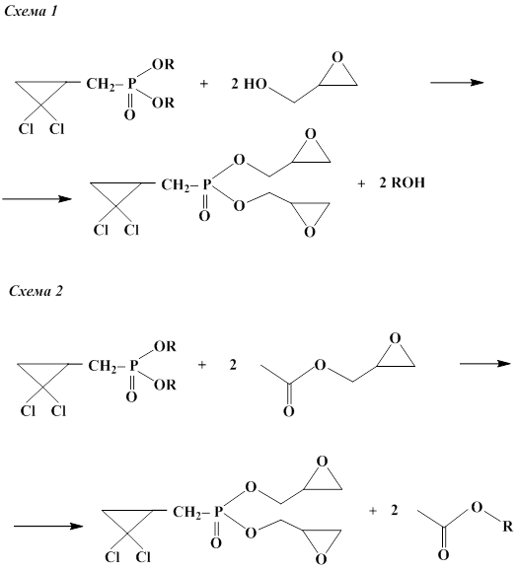

3. ЭКСПЕРИМЕНАЛЬНАЯ ЧАСТЬ
Синтезы органических и фосфорорганических соединений осуществлены в реакторе, представляющим собой четырехгорлую колбу, снабженную механической мешалкой с затвором, обратным холодильником с хлоркальциевой трубкой, термометром и капельной воронкой.

3.1. Синтез 1-бромметил-2,2-дихлорциклопропана
В круглодонную колбу с электрической мешалкой загрузили 28,5 мл аллилбромида, 80 мл хлороформа и 0,5 г бензилтриэтиламмонийхлорида (ТЭБАХ). К образовавшемуся раствору по каплям прибавляли раствор 53 г гидроксида натрия в 53 мл дистиллированной воды при высокой скорости перемешивания компонентов, чтобы не происходило расслаивания реакционной смеси. Для завершения реакции смесь перемешивали при 45^{о}С в течение 2 ч. По мере протекания реакции наблюдали окрашивание жидкости от светло-желтого до коричневого цвета и выпадение осадка. После охлаждения отфильтровали осадок под вакуумом, фильтрат перенесли в делительную воронку и отделяем органический слой, высушивали его безводным сульфатом натрия, сдекантировали жидкость в колбу и отогнали хлороформом при температуре 60^{о}С при атмосферном давлении. Остаток подвергли фракционной перегонке под вакуумом. Получили 40 г (60%) 2-бромметил-1,1-дихлорциклопропана, т. кип 79-80^{о} С (15 мм рт. ст.), n_{D}²⁰ 1,5132.

3.2. Синтез диэтил[(2,2-дихлорциклопропил)метил]фосфоната
К суспензии 0,46 г мелкоизмельченного металла натрия в 20 мл бензола прибавляли при перемешивании 2,76 г диэтилфосфита, который предварительно смешивают с 0,1-0,2 г абсолютного этанола при таком внешнем охлаждении, чтобы температура реакционной смеси не превышала 60°С. При хорошем проведении реакций растворение натрия прекращается за 30 мин. После этого добавляли 4,08 г 1-бромметил-2,2-дихлорциклопропана. Через 2 минуты выпадает густой осадок молочного цвета. Смесь оставляют на сутки. Для того, чтобы разделить наше вещество от соли добавляли 2-3 мл воды и отделяли органический слой декантацией. Высушивали безводным сульфатом натрия и перегонкой в вакууме получили 3,6 г (70%) целевого продукта, т. кип. 155-157^{о}С (15 мм рт. ст.), n_{D}²⁰1.4635. Найдено, %: Cl 27,02, P 11,68. C₈H₁₅Cl₂O₃P. Найдено, %: Cl 27,20, P 11,87.

3.3. Синтез диизопропил[(2,2-дихлорциклопропил)метил]фосфоната
В суспензию 0,56 г мелкоизмельченного металла натрия в 20 мл бензола прибавляли при перемешивании 4,98 г диизопропилфосфита, с такой скоростью, чтобы температура реакционной смеси не превышала 60°С. После этого добавляем 6,12 г 1-бромметил-2,2-дихлорциклопропана. Через 5 минуты выпадает густой осадок молочного цвета. Смесь оставляют на сутки. Для того, чтобы разделить наше вещество от соли добавляли 2 мл воды и отделяем органический слой декантацией. Высушивали безводным сульфатом натрия и перегонкой в вакууме получили 6,9 г (80%) целевого продукта, т. кип. 160-162^{о}С (15 мм рт. ст.), n_{D}²⁰1.4552. Найдено, %: Cl 24,23, P 10,64. C₁₀H₁₉Cl₂O₃P. Найдено, %: Cl 24,53, P 10,72.
Аналогично синтезировали диметил[(2,2-дихлорциклопропил)метил]фосфонат, выход 73%, т. кип. 125-127^{о}С (15 мм рт. ст.), n_{D}²⁰1.4715. Найдено, %: Cl 30,23, P 13,04. C₆H₁₁Cl₂O₃P. Найдено, %: Cl 30,43, P 13,29.

3.4. Определение всхожести и энергии прорастания семян
Всхожестью семян называют их способность давать нормальные проростки при оптимальных условиях проращивания за определенный для каждой культуры срок. Она выражается отношением нормально проросших семян к общему числу семян, то есть дружность появления проростков за относительно короткий срок. По всхожести и энергии прорастания судят о пригодности семян к посеву и устанавливают норму высева.
Материалы и оборудование: посуда для проращивания семян (чашки Петри), термостат, фильтровальная бумага или прокаленный песок, марля, пинцеты, образцы семян.
Ход работы:
1. Отсчитывают четыре пробы по пятьдесят штук в каждой. Помещают каждую пробу отдельно в чашки Петри, при этом семена располагают на увлажненную до полной влагоемкости фильтровальную бумагу.
2. Чашки Петри закрывают и ставят в термостат или помещение, в котором поддерживается необходимая температура. Семена пшеницы, ячменя проращиваются при постоянной температуре 20°С.
3. Подсчитывают проросшие семена в сроки, установленные для каждой культуры. Для семян пшеницы и ячменя энергию прорастания подсчитывают на третий, а всхожесть на седьмой день. К числу всхожих семян относят семена, у которых корешки достигли половины длины семени.
4. Для определения энергии прорастания семян вычисляют среднее арифметическое из энергии прорастания, полученной во всех четырех пробах.
5. Для определения всхожести семян вычисляют среднее арифметическое из всхожести, полученной во всех четырех пробах. При этом анализ семян считается правильным, если между результатами всех проб будет допустимые отклонения. При всхожести 95% и выше допустимые отклонения не должны превышать ±2%, при всхожести 94,9-90% не выше ±3% и т.д.

3.5. Определение содержания хлорофилла в листьях
Содержание хлорофилла в листьях зависит от условий освещения и минерального питания, возраста листьев и других внешних и внутренних факторов. При точных определениях сначала выделяют хлорофилл хроматографическим методом или методом омыления. При сравнительных исследованиях можно определять содержание хлорофилла в спиртовой или ацетоновой вытяжке без предварительного разделения пигментов.
Известно, что хлорофиллы имеют максимум поглощения в красной части спектра, тогда как сопутствующие им пигменты не поглощают длинноволновые лучи. Поэтому при работе ФЭКе с использованием красного светофильтра или на спектрофотометре можно достаточно точно определить содержание хлорофиллов.
Для последующих работ с пигментами растений в основном используют спиртовой экстракт из листьев. Экстракт пигментов в количестве от 3 до 10 мл получают из живых листьев. Навеску листьев в 0,5-2г размельчают и тщательно растирают в ступке с небольшим количеством спирта, добавляя его несколькими порциями. Осадок пропускают через складчатый бумажный фильтр для ускорения фильтрации. Отфильтрованный раствор используют в последующих опытах. Хранить растворы пигментов следует в темноте в холодильнике.
Зная объем исследуемых растворов и взятые для экстракции навески листьев, рассчитывают содержание в них пигментов в % на сырой или сухой вес в мг на ед. лист. поверхности по следующей формуле:

мг/г =$\frac{D∙V∙33\text{,}3}{p∙l}$
где D – оптическая плотность;
V – объём раствора, мл;
ρ – масса навески, мг;
l – толщина кюветы, см.

3.6. Определение процентного содержания фосфора
Реактивы: концентрированная серная и концентрированная азотная кислоты, нитрат аммония, молибдат аммония, гидроксид натрия, дистиллированная вода, спиртовой раствор фенолфталеина.
Оборудование: колба Кьельдаля емкостью 100 мл, электрическая плитка, стакан емкостью на 200 мл, воронка Шота.
Ход определения. Навеску фосфорорганического соединения (0,1-0,2 г) переносят в колбу Кьельдаля на 100 мл, осторожно приливают по 10 мл концентрированной серной и азотной кислот и нагревают при температуре 70-100ºС в течение 2-3 ч до тех пор, пора раствор не станет прозрачным. По охлаждении раствор переносят в стакан, добавляют 100 мл раствора нитрата аммония (для приготовления которого 250 г соли растворяют в 500 мл кислоты (ρ 1,36 г/см³) и доводят объем водой до 1л) и нагревают до 70-80ºС. К содержимому стакана добавляют 40 мл раствора молибдата аммония (для приготовления которого 100 г соли растворяют в 400 мл воды, и добавляют 150-200 мл 25%-го раствора аммика в воде до полного растворения соли, доводят водой объем до 1 л и после нагревания до 60-80ºС фильтруют) и оставляют стоять в течение 2-3 ч, отфильтровывают выпавший осадок на воронке Шота и промывают его водой до нейтральной реакции промывных вод, после чего растворяют в 40-50 мл 0,5 н раствора обезвоживают и кипятят до удаления из раствора аммика, по охлаждении добавляют 3-4 капли спиртного раствора фенолфталеина и избыток щелочи оттитровывают 0,5 н раствором серной кислоты.
Процентное содержание фосфора определяют по формуле:
$$P(\%)=\frac{V_{щ}K_{щ}-V_{к}K_{к}}{m}×0.05535$$
где, m-масса навески, мг;
V_{щ}, V_{к} - объемы растворов щелочи и кислоты соответственно, мл;
К_{щ}, К_{к} - поправочные коэффициенты к 0,5 н раствором гидроксида натрия и серной кислоты соответственно.
3.7. Определение процентного содержания хлора
Реактивы: гранулы гидроксида калия, глицерин, 45%-ый раствор серной кислоты, 0,01 н раствор нитрата серебра, 5%-ый раствор хромата калия.
Оборудование: колба коническая емкостью 100 мл, воронка химическая, мерная колба емкостью 100 мл, пипетка, бюретка, электроплитка.
Ход определения. В коническую колбу вносят точную навеску (0,1-0,5 г) исследуемого вещества, 3-5 гранул гидроксида калия и столько глицерина, чтобы он покрыл полностью щелочь. После этого смесь постепенно нагревают при перемешивании до 200ºС. Затем охлаждают и к еще теплой массе прибавляют 20 мл воды, нейтрализуют избыток щелочи серной кислотой (pH 7-8). Раствор количественно переносят в мерную колбу на 100 мл, доводят водой до метки, встряхивают и через 5 мин титруют аликвоту (10-20 мл) 0,01 н раствором нитрата серебра в присутствии 0,7 мл 5%-го водного раствора хромата калия (индикатор) до перехода желтой окраски раствора в кирпично-красную. Титрование повторяют еще два раза. Параллельно проводят контрольный опыт с тем же количеством реактивов.
Процентное содержание общего количества хлора определяют по формуле:
$$Cl(\%) =\frac{0,35453×(V – V_{0})×F×100}{g}$$
где, g – навеска вещества, мг
V₀, V - объем 0,01 н раствора нитрата серебра, пошедший на титрование контрольной пробы и исследуемого вещества соответственно, мл;
F- поправочный коэффициент к 0,01 н раствора нитрата серебра.

3.8 Способ получения диглицидилового эфира [(2,2-дихлорциклопропил)метил]-фосфоновой кислоты
Алкоголят щелочного металла используют в подходящем растворителе, в качестве которого используют тетрагидрофуран, диэтиловый эфир,1,4-диоксан.
По завершении процесса перетерификации к реакционной смеси добавляют подходящий органический растворитель, верхний слой отделяют, упаривют в вакууме до вязкой жидкости и перегоняют.
Выход целевого продукта составляет 73-81%. Реакцию проводят притемпературе 20-25С при постоянном удалении образовавшегося алкилацетата путем отгонки в вакууме водостройного насоса. После завершения процессапереэтерификации к реакционной смеси добавляют сухой толуол,верхний органический слой отделяют,упаривают в вакууме водосройного насоса до вязкой жидкости и перегоняют, собирая фракциюцелевого продукта с Tкип=130С.

ВЫВОДЫ

- Синтезирован диглицидиловый эфир метилфосфоновой кислоты реакцией диалкил[(2,2-дихлорциклопропил)метил] фосфонатов с глицидолом
- Синтезирован диглицидиловый эфир метилфосфоновой кислоты реакцией переэтерификации с глицидилацетатом в присутствии каталитических количеств алкоголята натрия
- Доказано, что реакции 2-бромметил-1,1-дихлорциклопропана с диалкилфосфитами натрия в среде апротонного органического растворителя протекают региоселективно по бромметильной группе с сохранением трехчленного цикла и образованием диалкил[(2,2-дихлорциклопропил)метил]фосфонатов.
- Установлено, что диэтил[(2,2-дихлорциклопропил)метил]фосфонат имеет достаточно высокую эффективность в качестве стимулятора всхожести семян зерновых культур. Максимальный эффект был получен при использовании растворов с массовой долей 0,01-0,005%.
- Максимальное количество хлорофилла было получено в зерновках, выращенных в растворе диэтил[(2,2-дихлорциклопропил)метил]фосфоната с концентрацией 0,001%.
- Вещества, полученные на каждой стадии можно использовать повсеместно, т.е. во всех сферах промышленности.

СПИСОК ИСПОЛЬЗОВАННЫХ ИСТОЧНИКОВ

- Колямшин О. А., Кормачев В. В., Митрасов Ю. Н. Фосфорилированные производные циклопропана. – Чебоксары, Чуваш. ун-т, 1989. – 40 с. // Деп. в ОНИИТЭХИМ, г. Черкассы. 03.01.90. №15 – хп 90. РЖХим. – 1990. – 9Ж373 Деп.
- Митрасов Ю. Н., Колямшин О. А., Семенова И. И. Фосфорилирование функционально-замещенных циклопропанов: монография. – Чебоксары : Чуваш. гос. пед. ун-т, 2007. – 141 с.
- Митрасов Ю. Н., Кондратьева О. В. Синтез, свойства и применение гем-дихлорциклопропилметиловых эфиров кислот фосфора. – Чебоксары : Чуваш. гос. пед. ун-т им. И. Я. Яковлева, 2011. – 111 с.
- Колямшин О. А., Кормачев В. В., Митрасов Ю. Н. Фосфоросодержащие малые циклы VIII. Реакции винил- иизопропенилфосфонатов с дигалогенкарбенами // Журнал общей химии. – 1993. – Т. 63, № 5. – С. 1075-1081.
- Колямшин О. А., Кормачев В. В., Митрасов Ю. Н. Фосфорсодержащие малые циклы. VII. Эфиры аминофосфоновых кислот с 2,2-дихлорциклопропильным фрагментом // Журнал общей химии. – 1993. – Т. 63, № 1. – С. 42-47.
- Кормачев В. В., Колямшин О. А., Митрасов Ю. Н., Анисимова Е. А. Синтез фосфорсодержащих эфиров 3-(2,2-дихлорвинил)-2,2-диметилциклопропанкарбоновой кислоты // Журнал общей химии. – 1992. – Т. 62, № 3. – С. 583-588.
- Митрасов Ю. Н., Симакова Е. А., Антонова И. И., Кондратьева О. В., Скворцов В. Г. Фосфорсодержащие малые циклы X. Фосфорилирование производных 1-метил-2,2-дихлорциклопропанкарбоновой кислоты // Журнал общей химии. – 2005. – Т. 75, № 9. – С. 1458-1464.
- Митрасов Ю. Н., Симакова Е. А., Антонова И. И., Краснова А. А., Алексеева О. О., Скворцов В. Г. Синтез диалкил(алкиларил)-1-метил-2,2-дихлорциклопропанкарбонил-фосфонатов и –фосфинатов // Журнал общей химии. – 2004. – Т. 74, № 4. – С. 697-698.
- Митрасов Ю. Н., Кондратьева О. В. Синтез, свойства и применение гем-дихлорцикло-пропилметиловых эфиров кислот фосфора: монография. – Чебоксары, Чуваш. гос. пед. ун-т, 2011. – 110 с.
- Кормачев В. В., Колямшин О. А., Митрасов Ю. Н., Анисимова Е. А. Фосфоросодержащие малые циклы. V. Реакции замещенных циклопропилалкенов с пятихлористым фосфором // Журнал общей химии. – 1992. – Т. 62, № 12. – С. 2716-2721.
- Митрасов Ю. Н., Симакова Е. А., Антонова И. И., Пикалев А. С., Скворцов В. Г. Синтез фосфорилированных циклопропанов на основе гем-дихлорциклопропилоксиранов // Журнал общей химии. – 2004. – Т. 74, № 2. – С. 339-340.
- Митрасов Ю. Н., Фролова М. А. Синтез и биологическая активность фосфорилированных амидовциклопропан- и циклобутанкарбоновых кислот // Вестник Казанского технологического университета. – 2009. – № 6. –С. 29-33.
- Steinbeck K. 1-Brommethyl-2,2-dichlorcyclopropan als Alkyliorungs-reagenz // Liebigs Ann. Chem. – 1979. – № 6. – S. 920-922

ПРИЛОЖЕНИЯ
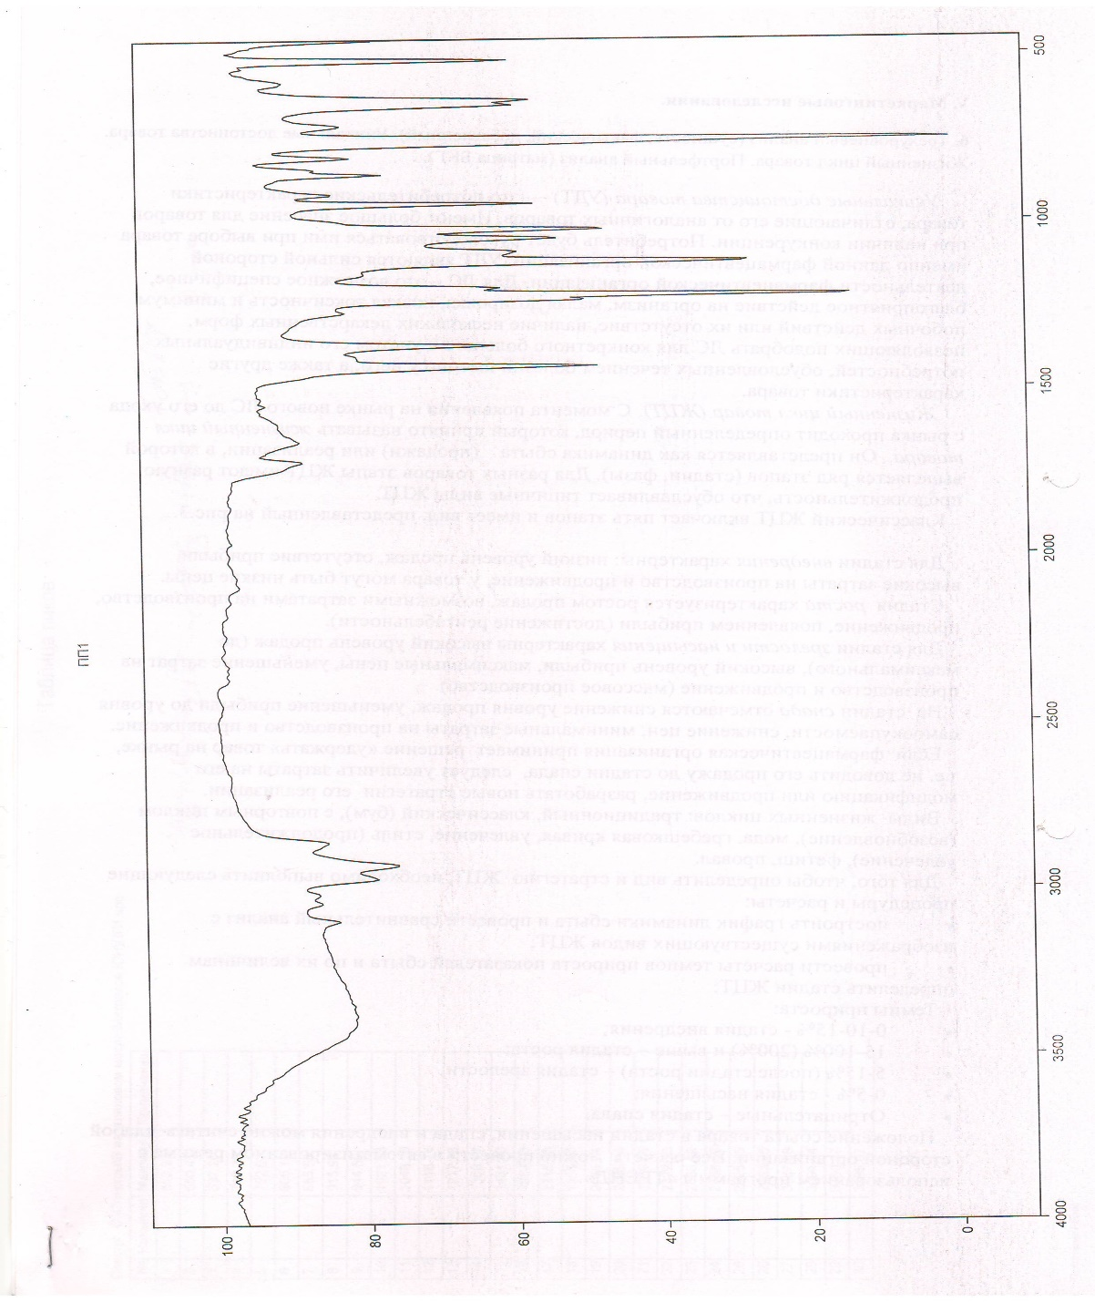

Рис.1. ИК-спектр 2-бромметил-1,1-дихлорциклопропана

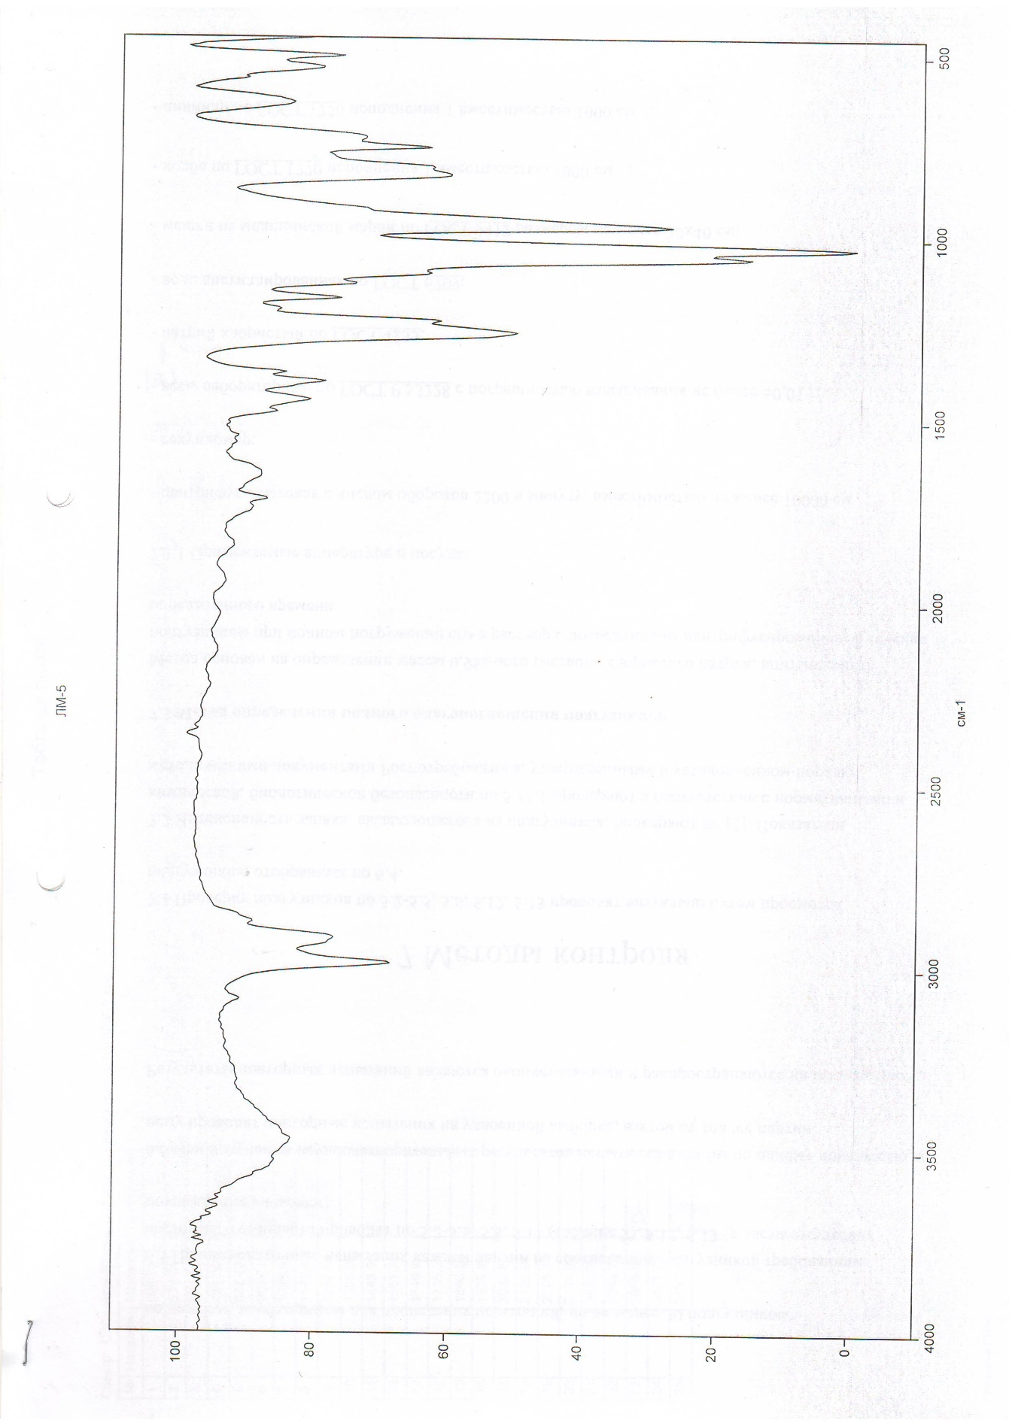
Рис.2. ИК-спектр диэтил[(2,2-дихлорциклопропил)метил]фосфоната

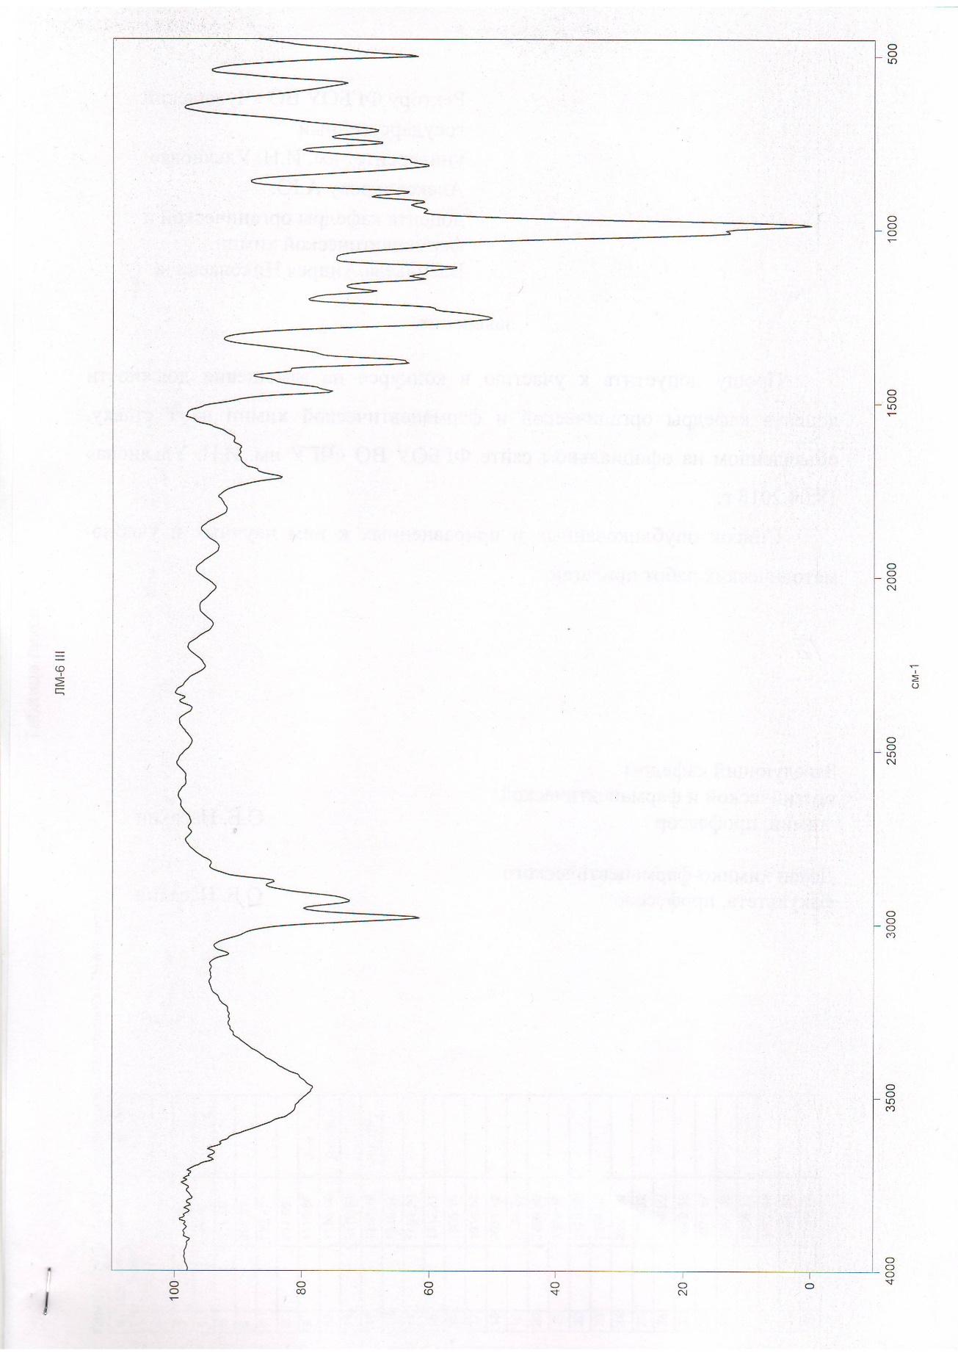
Рис.3. ИК-спектр диизопропил[(2,2-дихлорциклопропил)метил]фосфоната

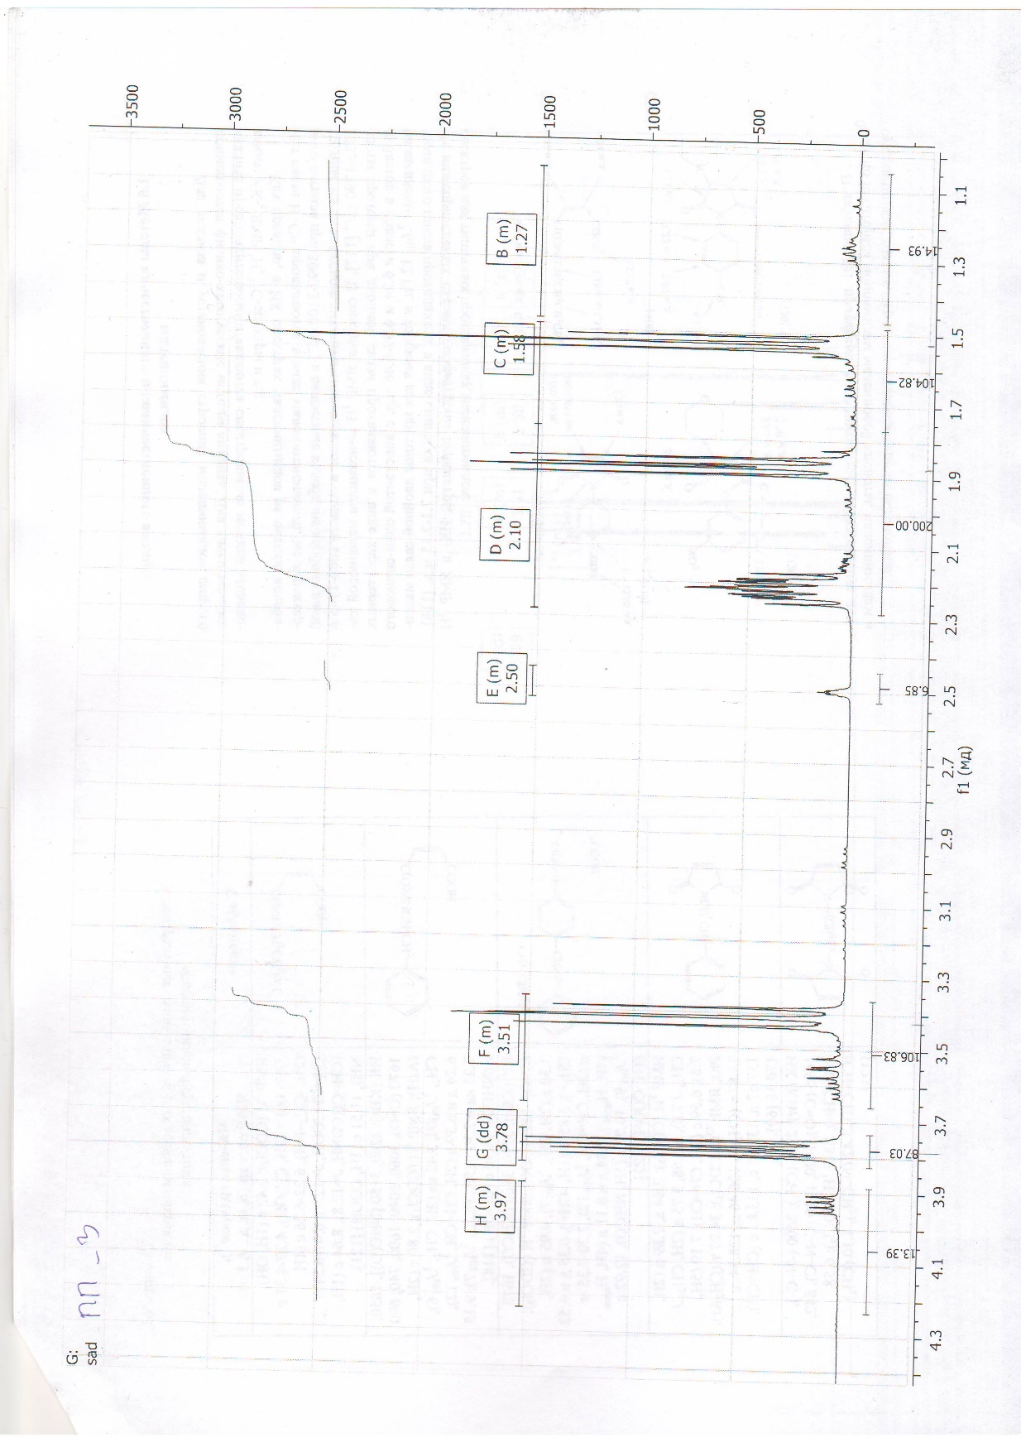
Рис. 4. Спектр ЯМР ¹Н 2-бромметил-1,1-дихлорциклопропана

Рис. 5. Спектр ЯМР ³¹Р диэтил[(2,2-дихлорциклопропил)метил]фосфоната

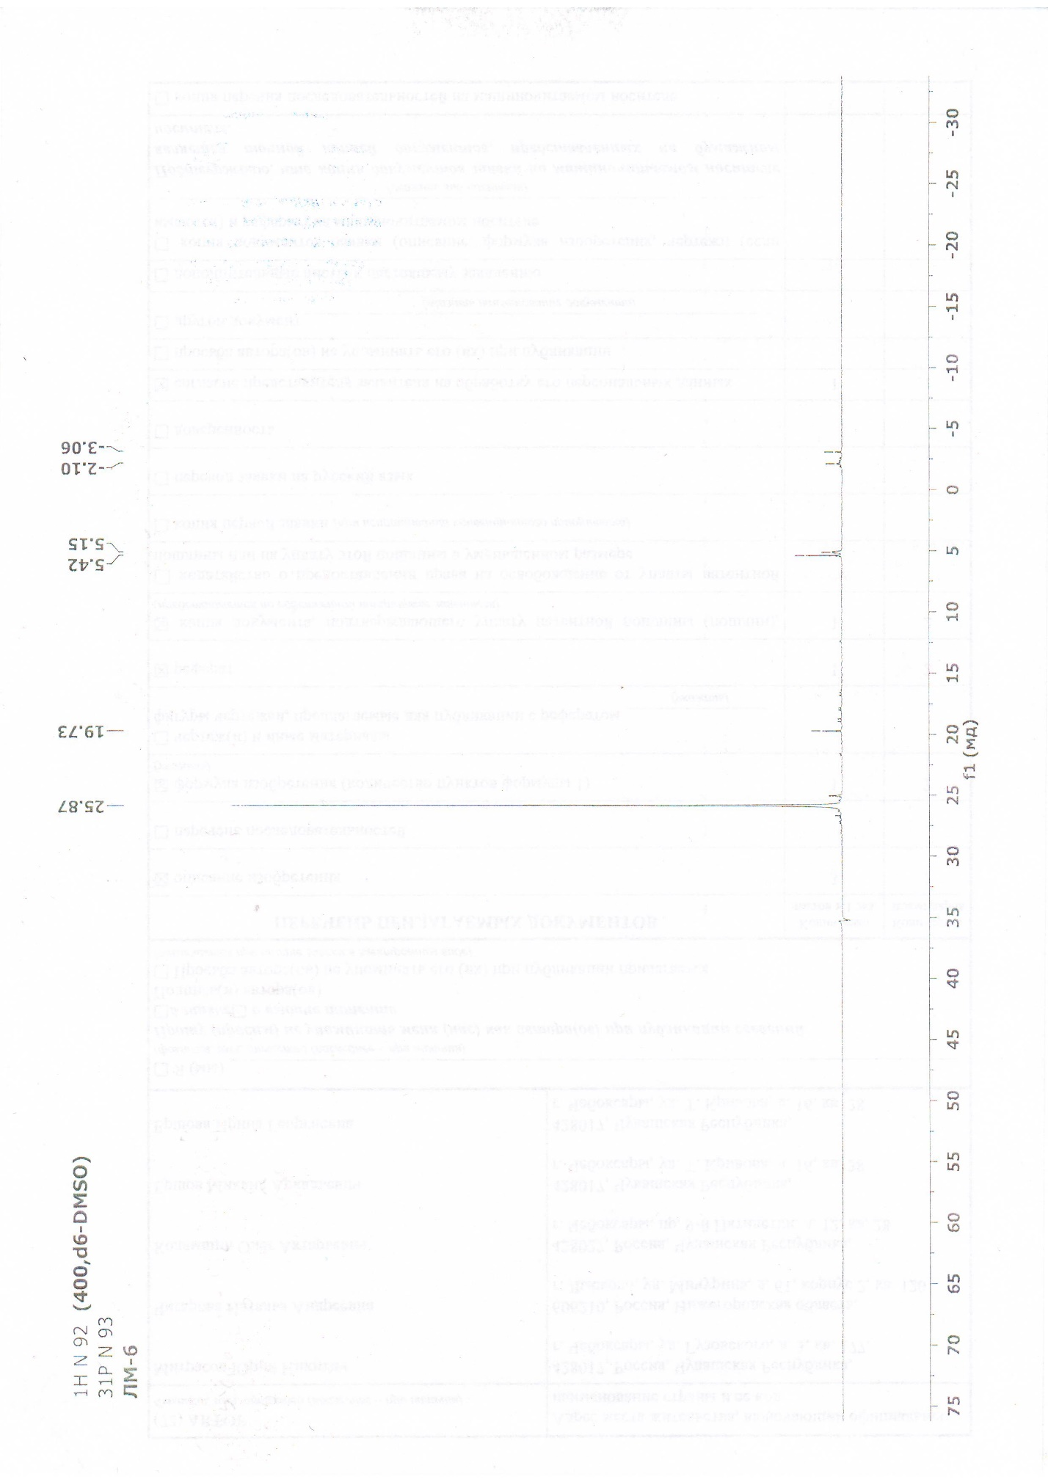
Рис. 6. Спектр ЯМР ³¹Р диизопропил[(2,2-дихлорциклопропил)метил]фосфоната

